2022년 4월 7일 업무 관련 사항

1. IAP가 필요한 사항은 루비 구매시에만 필요함.
2. 루비를 구매할 때 로그를 찍어 통신관련 flow를 확인.
3. 로그를 확인한 결과

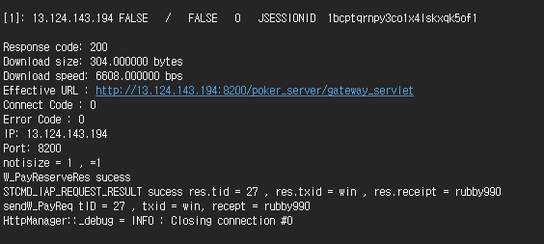

**3.1)** W_PayReserveRes – Success (W_PayReserveRes.pb.h)

**Q ->** 준비상태라고 분석. Success시 다음 단계

**3.2)** STCMD_IAP_REQUEST_RESULT – success 후 tid, txid, receipt 🡪

CMDList.h에 있는 STCMD_IAP_ONESTORE_REQUEST_RESULT 구조체안의 데이터 값을

받아서 각 아이템 or 캐릭터 패널에 전달. (혹은 패널들에서 받아오기)

해당 값 sendW_PayReq에 해당 값들 전달.

**3.3)** SendW_PayReq 예) (BuySkinConfirmPanel.cpp) 의 sendW_PayReq에서 해당 값들을 받아,

유저에게 수신받았다고 송신 (예상)

**3.4)** 유저는 Response를 잘받았다고 메시지를 보낸다면,

해당 메시지를 받은 우리는 결제 완료 처리를 한다. ( 다음 계속 )

**3.5)** 결제 완료 처리 후 **recvW_PayRes** (BuySkinConfirmPanel.cpp) 에서 PlayerInfo를

업데이트 시켜준다.

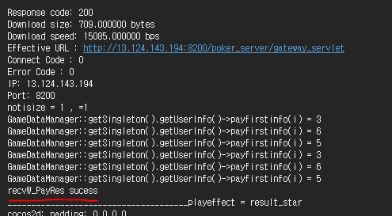

전체적인 결제 flow

